Правила хранения, ЭКСПЛУАТАЦИИ и транспортировки

Пьедестал должен храниться и использоваться в сухом отапливаемом помещении. Изделие может транспортироваться с соблюдением правил для конкретного вида транспорта.

Гарантийные обязательства

Изготовитель гарантирует соответствие пьедестала требованиям технических условий при соблюдении потребительских условий эксплуатации и хранения.
Гарантийный срок эксплуатации – 12 месяцев со дня получения изделия потребителем. Гарантийный ремонт производится только при наличии паспорта.

Сведения о рекламациях

В случае обнаружения дефектов и неисправностей изделия Потребитель имеет право предъявить рекламацию в течение 30 дней с момента получения изделия, а Изготовитель обязуется удовлетворить требования по рекламации в течение 30 дней с момента её получения.
Инструкция по эксплуатации

Внимание!
1

- Устанавливайте пьедестал на ровную горизонтальную поверхность.
- Не превышайте максимальный вес нагрузки в 300 кг.

Свидетельство о продаже

Дата _________ Выдал____________________________

Дата _________ Подпись покупателя________________

ООО «Пумори – Спорт»

Пъедестал
П1
Паспорт – описание

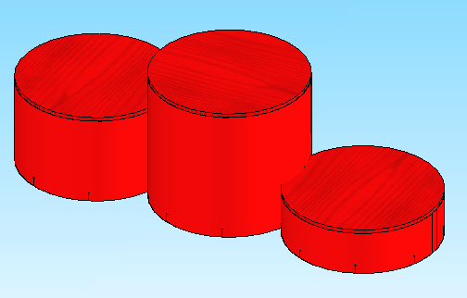

Россия, 620142, г. Екатеринбург, ул. Фрунзе, 35А
Тел.: (343) 287-93-70; 287-93-80
E-mail:psp@pumori.ru
www.pumorisport.ru

Техническое описание

Техническое описание предназначено для ознакомления с конструкцией пьедестала. Оно содержит данные об устройстве изделия, необходимые для обеспечения его правильной эксплуатации.

НАЗНАЧЕНИЕ

Пьедестал – спортивный инвентарь, предназначенный для проведения церемоний награждения победителей в спортивных соревнованиях.

ТЕХНИЧЕСКИЕ ДАННЫЕ
Габаритные размеры:
Длина, не более, мм - 2010
Ширина, не более, мм - 710
Высота, не более, мм - 620
Вес, не более, кг - 60

УСТРОЙСТВО ИЗДЕЛИЯ

Пьедестал представляет собой конструкцию, состоящую из трех мест разных высот: 200, 400, 600 мм. Верхняя площадка каждого места изготовлена из фанеры S=18мм, которая крепится к металлоконструкции на саморезы М4,2х19мм. Несущие детали пьедестала изготавливаются из профильных труб 40х25х2,5мм, полосы 40х4мм. Обшивка - лист толщиной 1,5… 2 мм. В качестве покраски используется полимерно – порошковое покрытие, фанера покрывается краской НЦ. С обеих сторон пьедестала нанесен трафарет (1,2,3) из клейкой бумаги (скотча).

Комплектность

1. Пьедестал - 1
2. Паспорт – описание - 1

Изготовитель оставляет за собой право на изменение конструкции, не ухудшающие эксплуатационные характеристики изделия.
При оформлении заказа по желанию заказчика может быть изготовлен разборный вариант пьедестала, а также цвет покрытия.

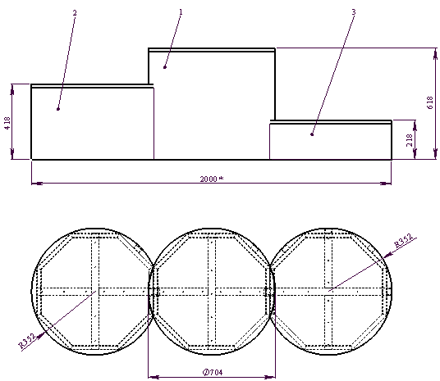

СВИДЕТЕЛЬСТВО О ПРИЕМКЕ
Код изделия: П1
Заводской №:
соответствует техническим условиям конструкторской документации и признано годным для эксплуатации.

Приемку произвел ________________Дата выпуска 08.08.11г.
^{(роспись )}
Приемку произвел ________________Дата выпуска _________ ^{(роспись кладовщика ПС)}

